为做好春节期间食品安全监管工作，增强社会公众对于食品安全风险的辨识能力，按照市市场监管局安排部署，1月30日，双流区市场监管局在城南优品道广场组织开展春节期间食品安全“你点我检 服务惠民生活动（第二期）”暨春节食品安全宣传活动。
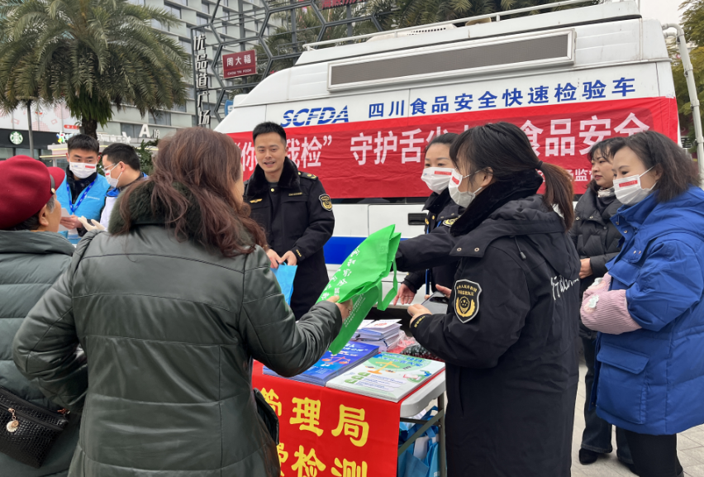
活动期间，执法人员向过往市民发放《春节期间食品安全科普宣传手册》《春节期间保健食品消费提示》等宣传资料与食品安全宣传物品，邀请市民将自购的食用农产品用于快速检测活动，并在现场解答部分市民关于食品安全的疑问。
活动期间，累计发放食品安全宣传物品（资料）600余份，接受市民食品安全咨询15人次，接收市民送来食用农产品快速检测样品13份，结果均合格。
下一步，双流区市场监管局将继续加强春节期间食品安全监管，以“年夜饭”“团年饭”“年会”用餐场所和农贸市场等区域为重点，守牢食品安全底线，持续提高食品安全保障水平，确保人民群众放心过年。
前情回顾：
为掌握春节期间食品安全整体水平，我局于2024年1月对米、面、油、白酒、肉及肉制品等大宗食品开展专项监督抽检90批次，已完成检验55批次，结果均合格。
2024年1月18日，“你点我检 服务惠民生活动（第一期）”活动期间，我局曾在成都农产品批发市场接收群众送检的食品样品10份，已完成检验7批次，结果均合格。

